苏北四市2009—2010学年度高三第二次调研考试
生 物 试 题 解 析
(满分l20分，考试时间l00分钟)
注意事项
考生答题前务必将自己的学校、姓名、班级、考号写在答卷纸的密封线内。答选择题
时．在答题卡上将对应题号下的答案选项字母涂黑；答非选择题时，将每题答案写在答卷纸上对应题目的答案空格皇，答案不写在试卷上。考试结束，将答卷纸和答题卡一并交回。
一、单项选择题：本部分包括20题．每题2分，共40分。每题只有一个选项最符合题意。
1．若在显微镜下发现一种新的单细胞生物并需鉴定其类群，下列哪种特征可作为鉴定依据
①细胞核的有无 ②核糖体的有无 ③叶绿体的有无 ④膜上磷脂的有无
A．①③ B．②④ C．①④ D．②③
[知能定位] 本题考查的是有关细胞结构的相关内容，属于考纲B等级要求。
[解题关键] 了解各种细胞结构特点，以及相关化学物质的组成。
[答案] A
[解析]原核细胞和真核细胞最大的区别就在于细胞核的有无核膜，而他们都具有核糖体这个细胞器，叶绿体是动物和植物细胞区别的重要结构之一，生物膜都是由磷脂双分子层构成基本骨架的。
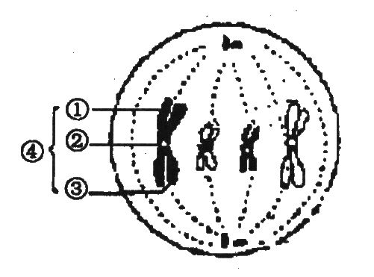
[易错点击]主要是学生对细胞结构记忆不熟练，从而导致判断失误选D
2．对右图细胞分裂的有关叙述正确的是
A．细胞中有两对同源染色体。两个四分体
B．④是由一个着丝点相连的两条染色体
C．其后期移向同一极的染色体均为非同源染色体
D．细胞有中心体，无细胞壁，可以断定该细胞为动物细胞
[知能定位] 本题考查的是有丝分裂相关内容，属于考纲B等级要求
[解题关键]了解有丝分裂过程中相关知识，并且能够与减数分裂知识相联系。
[答案] D
[解析]四分体指的是联会后的一对同源染色体具有4个染色单体，染色体的数目是由着丝点决定的有一个就有一条染色体，连接在一个着丝点上的是两条染色单体，有丝分裂后期移向两极的都是一套与体细胞相同的染色体。
[易错点击]很多同学对于同源染色体的区分仍然不够清晰，容易错选C
3．关于细胞分化、衰老、凋亡和癌变的叙述中，错误的是
A．癌变是正常细胞发生基因突变的结果B．个体发育过程中细胞的衰老对于生物体是有害的
C．细胞分化将造成不同细胞间蛋白质种类的差异
D．细胞凋亡对生物的个体发育、机体稳态的维持等有着重要作用
[知能定位] 本题考查的是细胞生命历程的相关内容，属于考纲A等级要求。
[解题关键] 熟练记忆细胞生命历程的相关内容。[答案] B
[解析]无论是分化，衰老还是凋亡对于生物体来说都是有益的。
[易错点击]基本上学生没有错误
4．进行生物工程设计时，下表各组所选择的实验材料与实验目的配置错误的是
组别 | 实验目的 | 实验材料 | 材料特点
1 | 动物细胞核移植 | 卵(母)细胞 | 细胞大，细胞质能有效调控核发育
2 | 体细胞诱变育种、 | 愈伤组织细胞 | 分裂能力强。易诱发突变
3 | 植物体细胞杂交培育新品种 | 花粉粒 | 易于获取，易于培养
4 | 烧伤患者皮肤细胞移植 | 自体皮肤生发层细胞 | 分裂能力强，且不会引起免疫排斥
A．1 B．2 C．3 D．4
[知能定位] 本题考查的是各种实验选材的应用，属于考纲B等级要求。
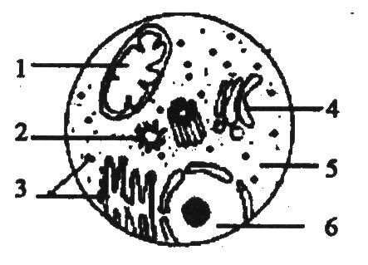
[解题关键] 熟练记忆各种实验的原理及实验材料的相关特点。[答案] C
[解析]植物体细胞杂交利用的是体细胞，花粉粒里面的是精子细胞。
[易错点击]学生对于这种没有作过的实验判断能力较差的话，容易错选B
5．右图是显微镜视野中某细胞的一部分，有关该细胞叙述正确的是
A．图示为光学显微镜下的细胞结构B．图中有两个中心体
C．RNA仅在于结构1、6中D．结构1和3在行使其功能时有水生成成
[知能定位] 本题考查的是细胞结构以及各种细胞结构的功能，属于考纲B等级要求。
[解题关键] 熟练掌握各种细胞器的功能[答案] D
[解析]该图为亚显微结构示意图，只能是电子显微镜下的图示，中心体是由2个互相垂直的中心粒构成的，RNA在线粒体，细胞核，核糖体，和细胞质基质中都存在，在线粒体中能进行呼吸作用产生水，在核糖体中能进行氨基酸脱水缩合产生水。
[易错点击]学生对于核糖体的构成不清晰，就会错选C
6．科学家利用“同位索标记法”弄清了许多化学反应的详细过程。有关说法正确的是
A．用¹⁵N标记核苷酸，弄清了分裂期染色体形态和数目的变化规律
B．用³H标记亮氨酸，分析出分泌蛋白的合成和分泌途径
C．用¹⁸0标记C0₂，探明了光合作用中产生的0₂来自于C0₂
D．用³⁵S标记噬菌体的DNA并以此侵染细菌，证明了DNA是遗传物质
[知能定位] 本题考查的是有关高中阶段同位素标记法的一些相关应用，属于考纲A等级要求。
[解题关键] 了解实验的具体操作原理[答案] B
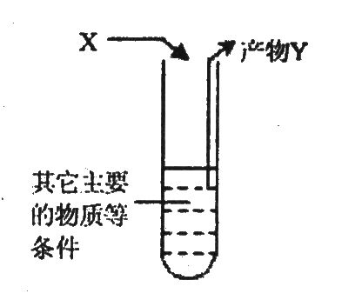
[解析]染色体数目和形态在电子显微镜下可以直接观察到，并且核苷酸并不仅仅存在染色体上，其他部位也存在；用¹⁸0分别标记水和C0₂证明了氧气来自于水；噬菌体侵染细菌实验中用³²P标记DNA。
[易错点击]很多同学将染色体和DNA搞混错选A
7．右图表示有关遗传信息传递的模拟实验。相关叙述合理的是
A．若X是mRNA，Y是多肽，则管内必须加入氨基酸
B．若X是DNA一条链，Y含有U，则管内必须加入逆转录酶
C．若X是tRNA，Y是多肽，则管内必须加入脱氧核苷酸
D．若X是HIV的RNA，Y是DNA，则管内必须加入DNA酶
[知能定位] 本题考查的是有关遗传信息传递的内容，属于考纲B等级要求
[解题关键] 熟练掌握遗传信息传递所需要的条件以及产物。[答案] A
[解析]翻译的模板是mRNA，原料是氨基酸，产物是蛋白质；转录的模板是DNA的一条链，原料核糖核苷酸，产物是mRNA;HIV通过逆转录传递遗传信息，需要逆转录酶。
[易错点击]对于遗传信息传递过程中所需原料和其他条件不清楚，导致错选CD。
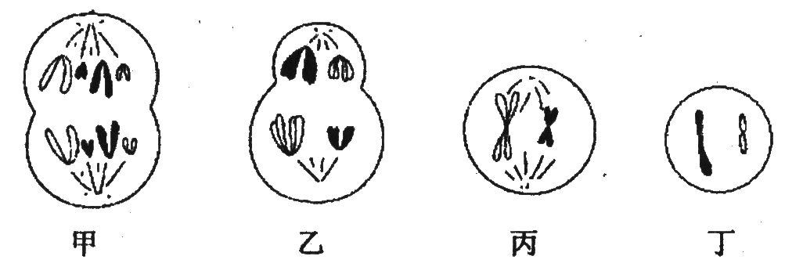
8．下列为卵巢中一些细胞图像，有关说法正确的是
A．若图中所示细胞分裂具有连续性，则顺序依次为甲→丙→乙→丁
B．若乙的基因组成为AAaaBBbb，则丁的基因组成为AaBb
C．与乙相比丁细胞染色体数减半，所以它一定为卵细胞
D．甲、乙、丙细胞中含有的染色体组数依次为4、2、1
[知能定位] 本题考查的是减数分裂的过程中染色体数目形态位置的变化，属于考纲B等级要求
[解题关键]熟练掌握减数分裂相关内容。
[答案] D
[解析]甲是有丝分裂，乙是减一后期，丙是减二中期，丁是减二末期连续的顺序就是甲乙丙丁；乙中含有染色单体，丁中没有，而且丁是最终分裂形成的子细胞染色体数目减半，可能是卵细胞也可能是极体，基因型可能是AB，ab,Ab,aB中的任意一种，甲是有丝分裂后期染色体数目加倍，所以有4个染色体组，乙是减一后期，染色体数目还没有减半，所以又个染色体组，丁是减二末期，染色体数目减半，只有1个染色体组。
[易错点击]对减数分裂过程中染色体上的基因变化掌握不牢固，错选B
9．科学家发现一种蜣螂，不仅取食粪便，还取食包括蜈蚣在内的千足虫。与普通蜣螂相比其部分结构也发生变化：头部较窄而长，便于进食千足虫内脏；后腿较蜷曲，便于捕猎千足虫。有关说法正确的是
A．该蜣螂与普通蜣螂肯定已经产生了生殖隔离
B．蜣螂种群的基因库没有发生改变
C．该蜣螂属于消费者不属于分解者
D．该蜣螂头部和后腿结构发生变化，是自然选择的结果
[知能定位] 本题考查的是生物进化的相关内容，属于考纲B级要求。
[解题关键] 学生能熟练掌握现代生物进化理论的核心内容。
[答案] D
[解析]生殖隔离的产生代表着新物种的产生，不能和普通蜣螂进行基因交流，题目没有明确指出；生物出现了新的性状，代表着有新的基因，说明基因库也存在着差别；蜣螂不仅取食千足虫，也以粪便为食物，说明也是分解者；生物所保留下来的性状均是自然选择的结果。
[易错点击]对于基因库的概念不清晰，错选B。
10．关于生物遗传方面的叙述，正确的是
A．原发性高血压、青少年型糖尿病的遗传遵循孟德尔遗传定律
B．基因都是通过控制酶的合成来控制代谢过程，进而控制生物的性状
C．若某生物精原细胞含有n对等位基因，则其产生的配子的基因型种类为2^{n}
D．某双链DNA分子含n个碱基对，T为m个，其复制3次共需G为7(n-m)个
[知能定位] 本题考查的是遗传相关的内容，属于考纲C等级要求
[解题关键] 对于遗传相关知识熟练掌握
[答案] D
[解析]原发性高血压、青少年糖尿病属于多基因遗传病，受多对基因控制，并且受外界环境影响比较强，所以不遵循孟德尔遗传定律；基因控制生物的性状可以通过控制酶的合成来控制生物的性状，也可以直接控制蛋白质分子的合成来控制生物的性状；N对基因位于N对同源染色体上才能产生2的N次方种配子；每个DNA分子上的A=T，G=C所以一个DNA分子上的G的数目是（2n-m-m)/2=n-m，复制3次，共产生8个DNA分子，一共有8（n-m),减去亲本原有的n-m个G，所以需要游离的G共7(n-m).
[易错点击]对于等位基因和同源染色体的关系不清晰，造成误解，错选C。
11．有关体内稳态维持的叙述中，正确的是
A．维持体温稳定的调节机制是神经一体液调节
B．大量流汗导致失水过多，通过减少抗利尿激素分泌进行调节
C．消耗葡萄糖增多使血糖浓度降低，此时胰高血糖素分泌减少
D．肌细胞无氧呼吸产生的碳酸释放到血浆中，血浆的pH值无明显变化
[知能定位] 本题考查的是内环境稳态的相关知识，属于考纲B等级要求。
[解题关键] 掌握水平衡，糖调节和PH调节等稳态的基本内容。
[答案] A
[解析]体温的恒定通过神经体液共同调节的；抗利尿激素的作用的增加肾小管和集合管对水分的重吸收，失水过多应该增加抗利尿激素的分泌；胰高血糖素的作用是升血糖，胰岛素的作用是降血糖，血糖浓度低了，胰高血糖分泌增加；肌细胞无氧呼吸产生的是乳酸，不是碳酸，由于血浆中有缓冲对PH是无明显变化的。
[易错点击]由于是内环境稳态的考点，学生会被误导只注意后面PH的变化，而忽略了无氧呼吸的产物，从而错选D
12．关于人体免疫的叙述正确的是
A．某病原体初次感染人体，人体会产生相应的过敏反应
B．艾滋病和类风湿性关节炎都属于免疫系统疾病
C．体液免疫中每个浆细胞能产生多种特定抗体
D．效应T细胞能直接吞噬侵入细胞的病原体
[知能定位] 本题考查的是有关细胞免疫和体液免疫以及免疫疾病的有关知识，属于考纲B等级要求
[解题关键] 熟悉细胞免疫和体液免疫的过程，以及免疫病的作用机理。
[答案] B
[解析]过敏反应必须是抗体再次或多次进入才会出现的；艾滋病属于获得性免疫病，类风湿关节炎属于自身免疫病，都属于免疫疾病；每个浆细胞只能产生一种抗体，具有特异性；效应T细胞可以使靶细胞裂解死亡，但不会吞噬病原体，只有吞噬细胞才能吞噬病原体。
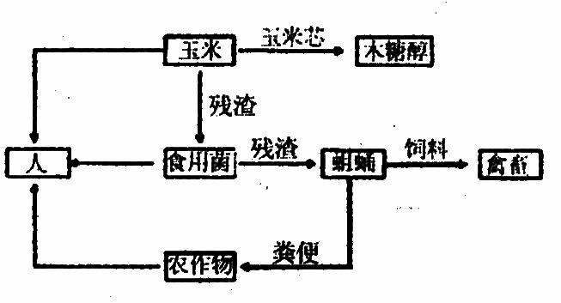
[易错点击]一般不会有错误。
13．右图是某生态工程示意图，有关说法错误的是
A．用玉米的副产品玉米芯生产木糖醇，可增加经济效益
B．用残渣来培育食用菌和蛆蛹，实现了物质的多级利用
C．用蛆蛹粪便作为有机肥还田，运用了能量循环再生的原理
D．该生态工程的运转离不开人的管理
[知能定位] 本题考查的是生态工程有关知识，属于考纲A级要求
[解题关键]记忆有关生态工程知识即可 [答案] C
[解析]能量是单向流动的，只有物质可以循环再生。[易错点击]基本没有错误
14．有关群落演替的叙述正确的是
A．群落自然演替是一个群落替代另一个群落的过程
B．群落演替的根本原因在于群落内部，不受外界因素的影响
C．森林遭受火灾后的地段上重新形成森林属于初生演替过程
D．人类活动不能改变群落自然演替的速度和方向
[知能定位] 本题考查的是群落演替内容，属于考纲A级要求
[解题关键] 了解群落的相关定义[答案] A
[解析]群落演替不仅受内因影响，同时也受外界因素的影响；森林火灾后的重新形成属于次生演替；人类活动对于自然群落的演替速度和方向影响很大。
[易错点击]基本无错误
15．关于“土壤中小动物类群丰富度的研究”的说法，错误的是
A．对于无法知道名称的小动物，不可忽略，应记录下它们的特征
B．许多土壤小动物有较强的活动能力，可采用标志重捕法进行调查
C．利用小动物的避光避热性，可采用带灯罩的热光源收集样土中的小动物
D．可分别在白天和晚上取同一地块的土样，调查不同时间土壤中小动物丰富度
[知能定位] 本题考查的是对土壤中小动物类群丰富度的研究，属于考纲B等级要求
[解题关键] 了解实验过程即可以[答案] B
[解析]丰富度应该统计所有采集到的动物；土壤中的动物太小不能使用标志重捕法。
[易错点击]基本无错误
16．在果酒、果醋和腐乳制作中，都要防止微生物污染，有关叙述正确的是
A．果醋发酵阶段应封闭充气口，防止杂菌进入
B．腌制腐乳的卤汤中应含有12％左右的酒精以抑制细菌的增殖
C．利用自然菌种发酵果酒时，将封有葡萄汁的发酵瓶进行高压灭菌
D．将长满毛霉的豆腐放在瓶中，并逐层加盐，接近瓶口部分的盐要铺薄一些
[知能定位] 本题考查的是果酒，果醋，腐乳制作的基本过程及相关注意事项，属于考纲A等级要求
[解题关键] 了解果酒果醋腐乳的基本制作过程[答案] B
[解析]醋酸菌是好氧菌，发酵的时候需要通入无菌空气；利用自然菌发酵时利用的就是葡萄汁中的酵母菌，高压灭菌会杀死酵母菌；腐乳制作时装坛时越靠近坛口盐越要厚一些。
[易错点击]将醋酸菌和酵母菌的代谢方式混淆，错选A
17．目前，酶已经大规模地应用于各个领域，下列属于酶应用中面临的实际问题的是
A．酶对有机溶剂不敏感，但对高温、强酸、强碱非常敏感
B．加酶洗衣粉因为额外添加了酶制剂，比普通洗衣粉更易污染环境
C．固定化酶可以反复利用，但在固定时可能会造成酶的损伤而影响活性
D．酶的催化功能很强，但需给以适当的营养物质才能较长时间维持其作用
[知能定位] 本题考查的是有关酶的相关内容，属于考纲A等级要求。
[解题关键] 掌握有关酶的应用的主要知识点[答案] C
[解析]酶不仅受高温，强酸，强碱的影响同时也会受表面活性剂等有机溶剂；加酶洗衣粉减少了N、P元素的使用量，从而减少了对环境的影响；酶在固定的时候会由于损伤而影响酶的活性；酶是催化集，本身并不会在化学反应前后发生改变也不会消耗能量。
[易错点击]对于酶是否受有机溶剂的影响判断不清，错选A
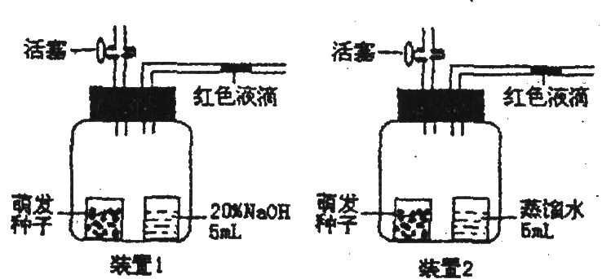
18．在外界环境条件恒定时，用右图装置测定种子萌发时的呼吸作用类型(假设呼吸底物全部为葡萄糖)，实验开始同时关闭两装置活塞，在25℃下经过20min后观察红色液滴移动情况，下列对实验结果的分析错误的是
A．若装置l的红色液滴左移，装置2的红
色液滴不移动，则说明此时萌发的种子只
进行有氧呼吸
B．若装置l的红色液滴左移，装置2的红
色液滴右移，则说明此时萌发的种子既进
行有氧呼吸又进行无氧呼吸
C．装置1的红色液滴向左移动的体积是呼吸作用消耗0₂的体积
D．装置2的红色液滴向右移动的体积是呼吸作用释放C0₂的体积
[知能定位] 本题考查的是有氧呼吸和无氧呼吸消耗氧气和释放的 的二氧化碳的关系，属于考纲C等级要求。
[解题关键] 掌握有氧呼吸和无氧呼吸消耗氧气和释放二氧化碳的比例[答案] D
[解析]有氧呼吸消耗的氧气和释放的二氧化碳两相等，无氧呼吸不消耗氧气，但是会释放二氧化碳，装置一中有氢氧化钠，所以释放的二氧化碳全部被吸收，如果是有氧呼吸，消耗了氧气，释放的二氧化碳被吸收，红色液滴会左移，如果是无氧呼吸，不消耗氧气，释放的二氧化碳被吸收，所以红色液滴不移动，如果同时进行，液滴向左移；装置二中是蒸馏水，二氧化碳不会被吸收，有氧呼吸时消耗的氧气和释放的二氧化碳体积相同，液滴不移动，如果是无氧呼吸，不消耗氧气，释放二氧化碳，体积增多，液滴右移，同时进行，右移。
 | 装置一 | 装置二
有氧呼吸 | 左移 | 不动
无氧呼吸 | 不动 | 右移
同时进行 | 左移 | 右移
[易错点击]理不清消耗的氧气和产生的二氧化碳的比例关系，以及装置一和装置二对二氧化碳的影响，错选其他答案。
19．下列有关生物学实验原理和技术操作的叙述中，正确的是
A．提取细胞中的DNA和蛋白质都必需用蒸馏水涨破细胞
B．研究某遗传病的遗传方式，一定要调查患者家系的情况
C．与利用鲜酵母相比，等量酵母菌制成的凝胶珠发酵生产酒精更迅速
D．用显微镜观察细胞时，若细胞为无色透明，可调节通光孔使视野暗一些
[知能定位] 本题考查的是生物技术实践实验相关内容，属于A等级要求。
[解题关键] 熟练记忆相关知识点即可。[答案] B
[解析]一般提取动物细胞中的DNA和蛋白质采用蒸馏水涨破的方法，但是对于植物细胞中的DNA有细胞壁保护是无法涨破的；研究遗传病的遗传方式，必须在患者家系中调查，没患病的家系中根本就无法调查；酵母菌制成的凝胶珠使酵母和葡萄糖的接触面积变小，生成的究竟速度减慢；显微镜操作过程中使视野变暗应该调节反光镜和光圈。
[易错点击]对于通光孔和光圈的概念模糊不清D
20．下列实验组合，正确的是
 | 实验名称 | 试剂 | 结果或颜色反应
1 | 植物细胞的质壁分离与复原 | 清水 | 液泡缩小。颜色变深
2 | 诱导染色体数目加倍 | 生长素 | 形成多倍体无子果实
3 | DNA粗提取 | 氯化钠溶液等 | 白色丝状物析出
4 | 观察细胞的有丝分裂 | 龙胆紫等 | 观察细胞中染色体的动态变化
A．1 B．2 C．3 D．4
[知能定位] 本题考查的是实验操作试剂和结果的判断，属于考纲B等级要求。
[解题关键] 熟练掌握实验试剂的使用 以及产生的颜色反应。[答案] C
[解析]植物细胞质壁分离和复原，分离用高浓度的蔗糖溶液，复原才用到清水；诱导染色体数目加倍使用的是秋水仙素；观察细胞的有丝分裂，观察的是死细胞，不可能看到染色体的动态变化。
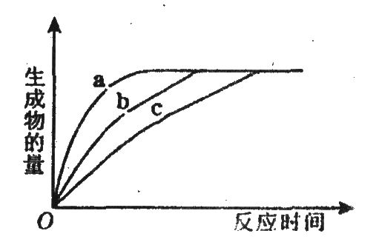
[易错点击]对于有丝分裂的是活细胞还是死细胞不清楚，错选D
二、多项选择题：本部分包括5题．每题3分，共l5分。每题有不止一个选项符合题意。每题全选对者得3分，其它情况不给分。
21．下图中a、b、c曲线表示某种酶在不同处理条件下，催化某反应过程中生成物的量和反应时间的关系。有关叙述正确的是
A．a曲线的处理条件是此酶催化反应的最适条件
B．三条曲线的差异可能是pH不同造成的
C．三条曲线的差异可能是反应底物的量不同造成的
D．三条曲线的差异可能是处理温度的不同造成的
[知能定位] 本题考查的是影响酶活性的相关因素，属于考纲B等级要求。
[解题关键] 熟练掌握影响酶反应相关曲线。[答案] BD
[解析]a曲线在abc三条曲线中是此酶催化的最适条件，但不能说是此酶的最适条件，因为可能还有更好的条件没有在曲线中表示出来；因为三条曲线的最终生成物的量是相等的，所以反应物也是相等的。
[易错点击]如解析所示，错选A
22．下列有关生物膜系统的说法正确的是
A．细胞膜、叶绿体的内膜与外膜、内质网膜与核膜都属于生物膜系统
B．生物膜的组成成分和结构都完全相同，在结构和功能上紧密联系
C．所有的酶都在生物膜上，没有生物膜生物就无法进行各种代谢活动
D．细胞内的生物膜把各种细胞器分隔开，使细胞内的化学反应互不干扰，
[知能定位] 本题考查的是有关生物膜的相关内容，属于考纲B等级要求。
[解题关键] 掌握生物膜的功能。[答案] AD
[解析]生物膜的化合物组成和结构基本相同但不是完全相同的，比如有的膜只有磷脂和蛋白质构成，有的膜还有多糖，都是以磷脂双分子层为基本骨架，但是蛋白质的分布有所不同；生物膜上有大量的酶的附着位点，但不是所有酶都在生物膜上
[易错点击]错选B
23．下图是利用某植物(基因型为AaBb)产生的花粉进行单倍体育种的示意图，据图判断正确的有
①
②
花粉 植株A 植株B
A．过程②通常使用的试剂是秋水仙素，作用时期为有丝分裂间期
B．通过过程①得到的植株A基因型为aaBB的可能性为1/4
C．过程①属于植物的组织培养，在此过程中必须使用一定量的植物激素
D．与杂交育种相比，该育种方法的优点是能明显缩短育种年限
[知能定位] 本题考查的是单倍体育种过程中的相关知识，属于考纲C等级要求。
[解题关键] 熟练掌握单倍体育种的原理以及基本过程。
[答案] CD
[解析]该过程是单倍体育种过程，所以1是花药离体培养，获得的是单倍体，基因型为AB、Ab、aB、ab四种，过程2使用秋水仙素是染色体数目加倍，作用的机理是前期抑制纺锤体的形成，到后期染色单体分开后就不会向细胞两极移动，由一个细胞最终培养成完整个体，属于植物组织培养，需要生长素和细胞分裂素。
[易错点击]对于秋水仙素的作用机理不清晰，错选A。
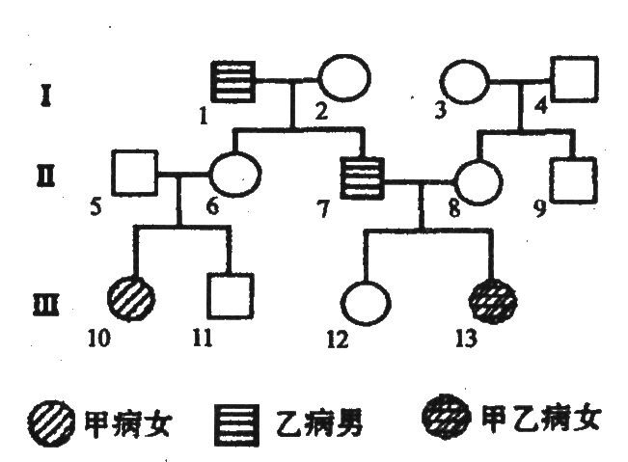
24．右图所示遗传系谱中有甲(基因设为D、d)、乙(基因设为E、e)两种遗传病，其中一种为红绿色盲症。下列有关叙述中正确的是
A．甲病基因位于常染色体上，乙病基因位于X染色体上
B．Ⅱ₆的基因型为DdXEXe，Ⅱ₇的基因型为DDXeY或者
DdXeY
C．Ⅲ₁₃所含有的色盲基因来自Ⅰ₂和Ⅰ₃
D．Ⅱ₇和Ⅱ₈生育一个两病兼患的男孩的几率为1/8
[知能定位] 本题考查的是遗传家族系谱图的相关内容，
属于考纲C等级要求。
[解题关键] 熟练掌握遗传病遗传方式的判断。
[答案] AC
[解析]通过5、6号生出来10号甲病女患者判断出甲病属于常染色体隐性遗传病，所以乙病就是色盲，X染色体上隐性遗传；6号不患病，而她的父亲患色盲，所以6号有XEXe，生出10号患甲病，所以有Dd，结合起来基因形为DdXEXe,7号患色盲所以是XeY，不患甲病生出来13号患甲病，所以是Dd,结合起来就是DdXey;13号是女性色盲所以基因型为XeXe,一个来自7号一个来自8号，8号的父亲正常，所以只能来自母亲3号，7号父亲虽然患病，但是7号是男的只能从1号获得Y染色体，所以色盲基因只能来自2号；通过13号判断7号基因型为DdXeY,8号为DdXEXe,用分支法Dd与Dd 生出来dd患病的几率是1/4，XeY和XEXe,生出来患病男孩的几率也是1/4，同时患病的男孩的几率就是1/16。
[易错点击]基因型的判断，以及几率的计算，题目要求理解不到位，均容易错选。
25．下图表示某处于平衡状态的生物种群因某些变化导致种群中生物个体数量改变的四种情形，有关产生这些变化的原因的分析中，正确的是
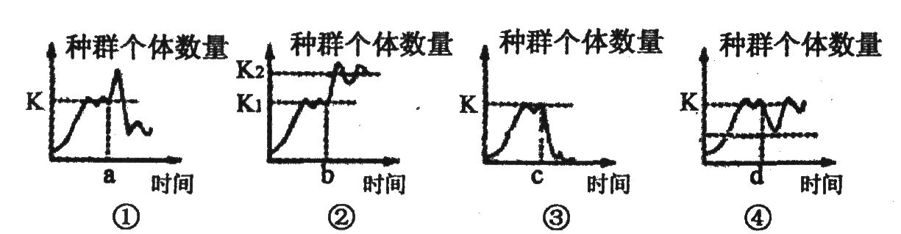
A．若图①所示为草原生态系统中某羊群，则a点后的变化原因可能是过度放牧
B．若图②所示为某湖泊中草鱼的数量，则b点后的变化原因就是草鱼的繁殖能力增强
C．图③中c点后发生的变化表明生态系统的抵抗外来干扰的能力有一定限度
D．图④曲线可用于指导灭虫，如果将害虫仅消灭到K/2的数量，就达不到理想效果
[知能定位] 本题考查的是种群数量变化的相关内容，属于考纲B等级要求。
[解题关键] 熟练掌握种群数量增长曲线的相关内容。
[答案] ACD
[解析]曲线1种群数量达到K值后数量明显又增加了超过了K值，并且导致后面数量急剧下降，可以是过度放牧引起的；曲线2明显是K1值已经达到了K值，草鱼繁殖能力再强也要受环境容纳量的限制，而图明显是环境容纳量增加了；曲线3达到K值后受到影响后导致环境容纳量为零，使种群灭亡，说明抵抗力稳定性是有限度的；曲线4表明将数量限制到K/2时，增长率最快，所以种群数量迅速恢复。
[易错点击]对曲线理解不够透彻导致错选。
三、非选择题：本部分包括9题，共65分。
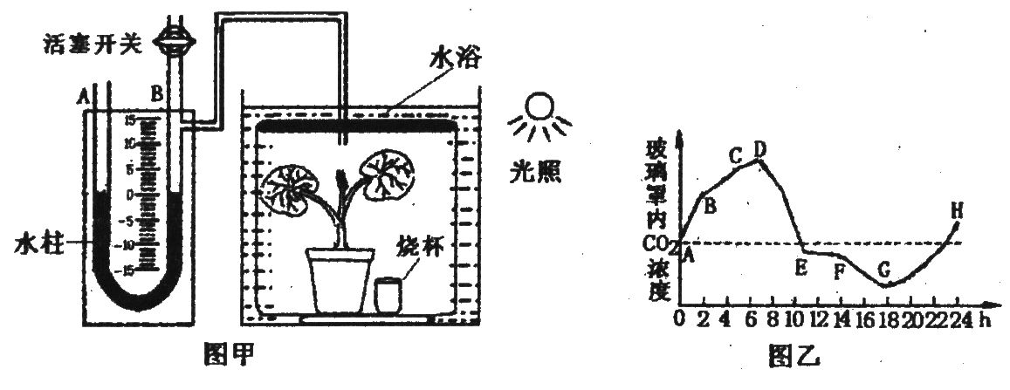
26．(9分)研究人员以某植物为材料，利用多套图甲装置，对影响光合作用的各种环境因素进行研究。

(1)在光合作用过程中，光反应为暗反应提供的两种物质是 ▲ 。
(2)在温度、二氧化碳浓度等条件不变的情况下，将图甲装置由阳光下移至黑暗处，则植物叶肉细胞内三碳化合物含量, ▲ (增加、减少)。
(3)为了探究温度对光合作用的影响，首先应在图甲装置的烧杯内加入 ▲ 溶液，然后再打开该装置的活塞开关，使U形管两侧液面如图所示，关闭活塞，这一操作的目的是
▲ 。
实验的观察指标是U形管A侧液面的变化值。在每一给定温度且其它条件均相同、适宜的情况下光照1小时，实验数据如下表：
温度(℃) | 5 | 10 | 15 | 20 | 25 | 30 | 35
水柱高度(mm/h) | 1.0 | 1.7 | 2.5 | 3.2 | 3.7 | 3.5 | 3.0
请根据以上数据在指定方框的坐标内。以直方图的形式画出各温度下的实验结果
▲ 。分析所绘图形可知温度与光合作用强度的关系是 ▲ 。
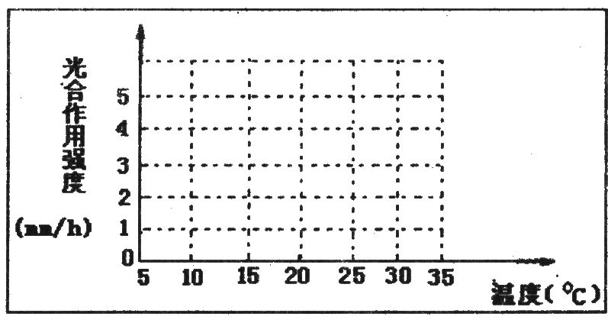
(4)夏季去除图甲的水浴装置后，置于自然环境 条件下，假定玻璃罩内植物的生理状态和自然环境中相同，且空气湿度对植物蒸腾作用的影响、微生物对C0₂浓度影响均忽略不计，利用C0₂浓度测定仪测定了该玻璃罩内一昼夜C0₂浓度的变化情况，绘制成如图乙曲线。问图中CD段C0₂浓度上升的原因是 ▲ ，G点时植物光合作用与呼吸作用的关系特点是 ▲ 。
[知能定位]本题以图像和坐标曲线为信息载体，综合考查光合作用和细胞呼吸，属于考纲C等级要求。
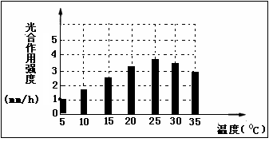
[解题关键]解题的关键是清楚细胞呼吸和光合作用的相互联系，两者的气体变化。
[答案]（1）ATP和[H] （2）增加
（3）二氧化碳缓冲液 使容器内的气压与外界气压相等
在一定的温度范围内，光合作用强度随着温度的升高而增强，超过一定温度后，光合作用强度随着温度的升高而减弱
- 呼吸作用速率大于光合作用速率 植物光合作用速率等于呼吸作用速率
[解析]⑴略
- 由光照处移至黑暗处，光反应停止无法为暗反应提供ATP和[H]，二氧化碳的还原停止，导致C3增加，C5减少。
（3）加入缓冲液的目的是保持单一变量，去除CO2对实验的干扰；开关活塞是是内外气压相等，减少实验误差；略。
（4）略；G点时玻璃罩内CO2浓度最低，在之前一直下降说明光合速率大于呼吸速率，G点之后，CO2浓度上升说明呼吸速率开始大于光合作用，所以G点光合速率等于呼吸速率。
[易错点击]第4小问学生往往会因为看不明白曲线所表达的意思而出错。
27．(6分)下图为单克隆抗体制备流程示意图。
(1)单克隆抗体制备技术的基础是 ▲ 。
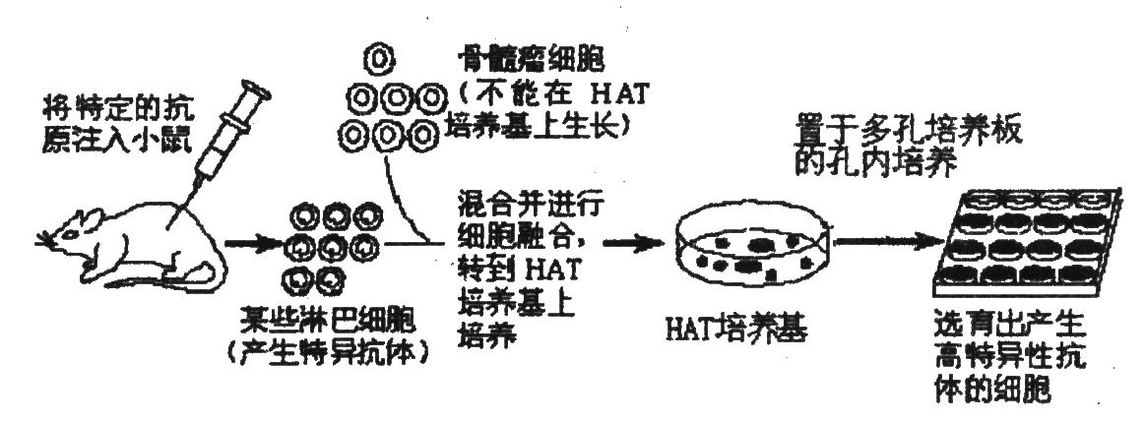
(2)细胞融合是随机的过程，在HAT培养基中培养，目的是 ▲ 。在细胞培养过程中，培养液中需要添加无机盐，但要注意无机盐的 ▲ ，以保证生命活动的正常进行。
(3)为选育出能产生高特异性抗体的细胞，要将从HAT培养基上筛选出的细胞稀释到7～10个细胞／ml，每孔滴入0.1ml细胞稀释液，其目的是 ▲ 。
(4)若用¹⁵N标记的氨基酸培养能产生单克隆抗体的细胞，放射性物质在细胞结构中出现的先后顺序是 ▲ 。
[知能定位]本题以图像信息载体，综合考查单克隆抗体，属于考纲B等级要求。
[解题关键]解题的关键是熟练了解单克隆抗体制备的过程。
[答案]（1）动物细胞培养 (2)筛选杂交瘤细胞 种类和数量（浓度）
（3）使每个孔内不多于一个细胞，达到单克隆培养的目的（或单一细胞培养以保证抗体的纯度）（4）核糖体、内质网、高尔基体、细胞膜（2分）
[解析]⑴有氧呼吸过程中葡萄糖首先分解为丙酮酸，丙酮酸进入线粒体在水的参与下彻底氧化分解，最后[H]和O₂结合生成水，同时释放出大量的能量。
⑵图乙中，D点表示光合作用的饱和点，此时光合作用大于细胞呼吸；根据图甲可知，有氧呼吸产生的CO₂首先满足细胞自身光合作用的需要，剩余才释放到大气中，同样光合作用产生的O₂也是首先满足细胞自身有氧呼吸的需要，剩余才会释放到大气中；当光合作用大于细胞呼吸时，细胞表现为从大气中吸收CO₂。
⑶图乙中，AD段CO₂吸收速率，随光照强度的增加而增加，则此时光照强度为限制因素；D点以后在增加光照强度，CO₂吸收速率不发生变化，则此时光照强度不再是限制因素，温度和CO₂浓度成为限制因素。
⑷探究实验的课题应该视探究实验的目的而定，以绿色叶片为实验材料探究细胞呼吸速率时，需要注意遮光处理，以排除光合作用的干扰。
[易错点击]学生往往会因为不明白细胞呼吸和光合作用气体的相互转化关系而出错。
28．(9分)果蝇的基因A、a控制翅型，W、w控制眼色，两对基因分别位于常染色体和性染色体上，且基因A具有纯合致死效应。已知一翻翅红眼雌果蝇与一非翻翅白眼雄果蝇交配，F₁中全为红眼果蝇，且翻翅果蝇与非翻翅果蝇之比为1:1。当F₁的翻翅红眼雌果蝇与翻翅红眼雄果蝇交配时，其后代中，翻翅果蝇占2／3。请据此分析回答下列问题：
(1)果蝇的这两对相对性状中，显性性状分别为 ▲ 、 ▲ 。
(2)F₁的翻翅红眼雌果与翻翅红眼雄果蝇交配产生的后代中致死个体占的比例为 ▲ ，致死个体的基因型有 ▲ 。
(3)请在给定的方框内画出F2中的翻翅红眼雄果蝇测交的遗传图解 ▲ 。
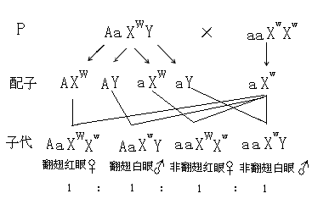
[知能定位]本题考查的是有关遗传定律的应用，属于考纲C等级要求。
[解题关键]解题的关键是能够通过数据变化规律，判断出生物遗传的方式。
[答案](1)翻翅 红眼 (2)1/4 AAX^{W}X^{W}、AAX^{W}X^{w} 、 AAX^{W}Y、AAX^{w}Y(2分)
(3)(4分,亲代基因型、配子基因型、子代基因型各1分，各种符号1分，表现型及比例不写不扣分)
[解析]（1）通过红眼和白眼后代全是红眼判断出红眼是显性性状，翻翅和翻翅杂交后代出现翻翅和非翻翅，判断出翻翅是显性。
（2）通过题干给出的信息，纯合AA致死，在F1中翻翅全部应该为Aa,,所以后代中应该出现AA:Aa:aa=1:2:1,其中AA是致死的占1/4，和红眼还是白眼无任何关系的；根据亲本为红眼雌和白眼雄，而F1带全为红眼，判断出亲本应该为X^{W}X^{W}和X^{w}Y,F1应该是X^{W}X^{w}和X^{W}Y，那么F2就应该是X^{W}X^{W}、X^{W}Y、X^{W}X^{w}和X^{w}Y,所以一组合致死的基因型应该为AAX^{W}X^{W}、AAX^{W}X^{w} 、 AAX^{W}Y、AAX^{w}Y（3）F2中翻翅为Aa红眼雄为X^{W}Y，即AaX^{W}Y的测交。
[易错点击]主要是第二问中有关致死的基因型的判断叫复杂，容易出现错误，另由于对遗传图解的格式不够清楚，也容易出现错误。
29．(8分)应用基因工程技术可以获得人们需要的生物新品种或新产品。请根据资料和图解回答下列问题：
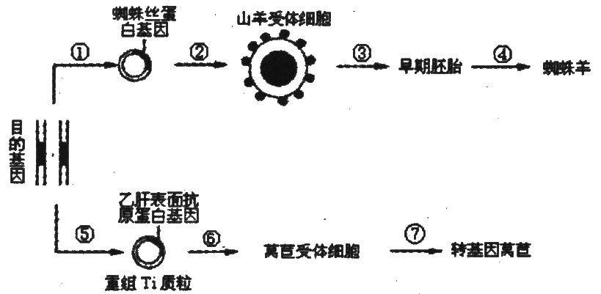
资料1：蜘蛛丝(丝蛋白)被称为“生物钢”，有着超强的抗张强度。可制成防弹背心、降落伞绳等。蜘蛛丝还可被制成人造韧带和人造肌腱。科学家研究出集中生产蜘蛛丝的方法——培育转基因蜘蛛羊。
资料2：注射疫苗往往会在儿童和部分成年人身上引起痛苦。将疫苗藏身水果蔬菜中，人们在食用这些转基因植物的同时也获得免疫力，因而无需免疫接种，这一新概念将引起疫苗研究的一场革命。

(1)过程①⑤所需要的工具酶有 ▲ ，构建的蜘蛛丝蛋白基因表达载体一般由
▲ 、 ▲ 、启动子、终止子等部分组成。
(2)过程②将重组质粒导入山羊受体细胞时，采用最多也最有效的方法是 ▲ 。
通过①～④过程培育的蜘蛛羊可以作为乳腺生物反应器，从 ▲ 中提取所需要的蜘蛛丝蛋白。
(3)如果将过程③获得的早期胚胎进行如图分割，则操作正确的是 ▲ 。
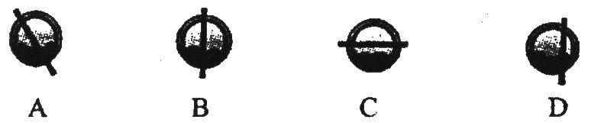
- 通过⑤⑥⑦培育转基因莴苣，相比诱变育种和杂交育种方法，具有 ▲ k 和 ▲ 等突出优点。
[知能定位]本题以图像信息载体，综合基因工程和胚胎工程的相关内容，属于考纲A等级要求。
[解题关键]解题的关键是熟悉基因工程和胚胎工程的具体操作过程。
[答案](1)限制酶、DNA连接酶 目的基因 标记基因
(2)显微注射法 乳汁(3)B
(4)目的性强 克服远缘杂交不亲和性(或能有效地打破物种的生殖隔离界限)
[解析]（1）略（2）略（3）早期胚胎分割一定注意要将内细胞团均等分割。（4）略
[易错点击]第4问学生语言描述不精准。
30．(7分)多细胞生物调节生命活动需依靠细胞通讯。细胞通讯是指一个细胞发出的信息通过介质传递到另一个细胞并使之产生相应的反应的过程。下图是几种细胞通讯的实例，请分析回答：
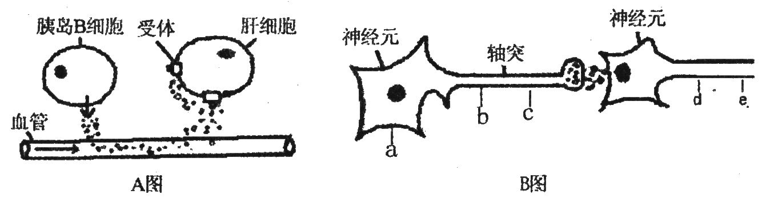
(1)A图中的胰岛B细胞分泌的物质，作用于肝细胞，所引起的生理反应是 ▲ 。
肝细胞膜上受体的化学成分是 ▲ 。
(2)B图中，若在e处给以适当刺激，则a、b、c、d、e中能检测到电位变化的是 ▲ 。
(3)上述两图中细胞间传递信号的物质有 ▲ ，上述过程表明细胞膜具有的功能有 ▲ 。
(4)乙酰胆碱(Ach)是一种神经递质，科研人员要探究神经组织内乙酰胆碱浓度对信息传递的速度有无影响，实验人员在a处注入不同浓度的Ach，b处给予恒定刺激，c、d处分别为兴奋感应时间测量点。实验处理和结果如下表。
说明：实验已排除其他干扰因素
Ach浓度(mmol/mL) | C处(ms) | d处(ms)
0.1 | 5.00 | 5.56
0.2 | 5.00 | 5.48
0.3 | 5.00 | 5.31
0.4 | 5.00 | 5.24
c处数据说明了 ▲ 。d处数据说明了 ▲ 。
[知能定位]本题以图像信息载体，综合考查神经调节相关内容，属于考纲B等级要求。
[解题关键]解题的关键是掌握兴奋在神经上的传递方向。
[答案](1）加快葡萄糖的氧化分解、促进合成糖原、促进葡萄糖转化为非糖物质 蛋白质（糖蛋白）
（2） d、e、 （3）激素、神经递质 分泌、识别、信息传递
（4）乙酰胆碱的浓度不影响兴奋在神经元内部的传导速度；乙酰胆碱的浓度影响突触传导速度，浓度较大时突触传导速度加快
[解析]（1）胰岛B细胞分泌的是胰岛素，胰岛素的作用就是加快葡萄糖的氧化分解、促进合成糖原、促进葡萄糖转化为非糖物质，受体的化学成分就是糖蛋白。
- 兴奋在神经元上的传导是双向的，在神经元之间的传递是单向的，只能从一个神经元的轴突传递到下一个神经元的树突或者胞体，所以e处刺激，只能在d,e处测到电位变化，而abc属于上一个神经元，无法测得电位变化。
- A图是激素调节，分泌物质有激素，B图是神经调节，中间通过神经递质传递兴奋；略
- Bc位于同一个神经元上，加入不同浓度Ach后两者之间传递兴奋的时间没有发生任何改变说明乙酰胆碱的浓度不影响兴奋在神经元内部的传导速度；而bd位于2个神经元之间，随着加入的Ach浓度的增加，传递到d的时间在减少，说明乙酰胆碱的浓度影响突触传导速度，浓度较大时突触传导速度加快。
[易错点击]第3问中的化学物质会漏写；第4问语言的表述不准确或者不完善。
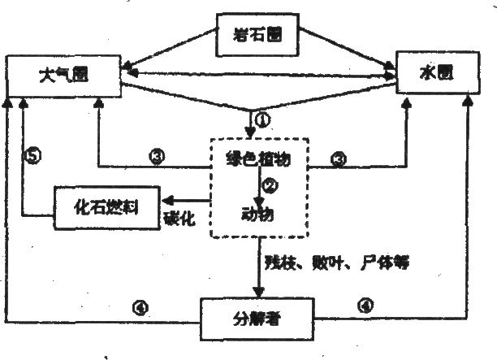
31．(7分)2009年12月7～18日在丹麦首都哥本哈根召开世界气候大会，中国政府作出了降低国内单位生产总值二氧化碳排放量的承诺，到2020年中国国内单位生产总值二氧化碳排放量比2005年下降40％一50％，低碳经济与绿色生活方式引起人们重视。
根据下图回答问题：
(1)碳从无机环境中进入生物群落的途径①表示的是
▲ 过程，生物群落中的碳返回无机环境
的途径为图中的 ▲ (填数字序号)。
(2)垃圾资源化、无害化是绿色城市的重要标志之一，
可将回收后无法直接利用的有机废物进行发酵处
理，该过程所利用的生物属于生态系统的 ▲
成分。
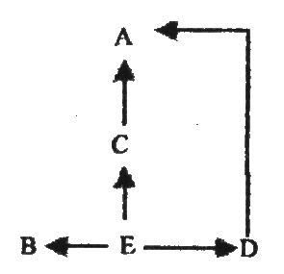
(3)煤是“高碳”能源，通过燃烧。碳主要以 ▲
的形式进入大气圈。根据上图提出一项实现“低碳”承诺、减少温室效应的关键措施 ▲ 。
- 若上图虚线框中的种群及相互间的关系如右图所示，假设E种群中的能量是5．8×10⁹kJ；B种群中的能量为1.3×10⁸kJ。若能量的传递效率为10％～20％，则A种群中的能量至少是 ▲ kJ。
[知能定位]本题以图像，综合考查生态系统相关内容，属于考纲B等级要求。
[解题关键]解题的关键是清楚食物网和食物链中的能量传递计算，以及物质循环的相关内容。
[答案]（1）光合作用 ③ ④⑤ （2）分解者
（3）CO₂ 保护植被，大力植树造林，提高森林覆盖率；控制化石燃料的燃烧，减少CO₂的排放量，提高能源利用率；开发水能、太阳能等新能源（答案合理即可）
（4）4.510⁷
[解析]（1）无机环境中的C是以CO2的形式通过光合作用固定在绿色植物的有机物中的；略
- 发酵处理主要是利用微生物等分解着的分解作用。
- 略
- 重要要分清楚食物链之间的联系，根据图可看出有3条食物链，E到B，E到C到A和E到D到A，求的是A种群的能量至少是多少，而到A的食物链有2条，但是在这两条食物链中，A都是第3营养级，所以可以看作是一条食物链来就算，获得最少按照能量能量传递效率最低来计算，即10%来计算，而另外一条食物链E到B中也消耗能量，求A至少消耗多少能量，那么这条食物链消耗应该消耗的最多，那么也要按10%计算，B能量是1.2X10^{8,}通过这条食物链消耗了1.2X10⁹，还剩4.5X10⁹通过另外2条食物链的传递，按照10%的传递效率A获得为4.5X10⁷。
[易错点击]第4问，有关能量传递效率的判断出现错误，学生会错选。
32．(6分)下面是实验人员在生物实验中遇到的有关问题，请分析回答：
(1)在做还原性糖鉴定的实验中，选择甘蔗为实验材料，实验过程和方法规范，但没有得到理想的实验结果，原因可能是 ▲ 。在做蛋白质鉴定实验时，在2mL蛋白质溶液中加入2mL双缩脲试剂A液后，又加入2mL双缩脲试剂B液，振荡均匀，溶液颜色呈蓝色，最可能原因是 ▲ 。
(2)在叶绿体色素的提取和分离实验中，提取和分离色素的过程操作规范，但得到的色素带中上面两条颜色清晰，下面两条颜色却非常淡，可能的原因是 ▲ 。
(3)在观察蝗虫精母细胞减数分裂固定装片时，可以根据细胞中染色体的 ▲ 来判断细胞分裂时期。
(4)用葡萄糖试纸(尿糖试纸)进行模拟尿糖的检测实验中，判断“尿糖”含量高低的方法是把检测结果与 ▲ 对比。
(5)在含有DNA的氯化钠溶液中加入二苯胺试剂，一段时间后溶液并没有呈蓝色，最可能的原因是 ▲ 。
[知能定位]本题综合考查课本实验操相关内容，属于考纲B等级要求。
[解题关键]解题的关键是熟练掌握相关实验操作过程。
[答案]（1） 甘蔗主要含蔗糖，是非还原性的糖 加入双缩脲试剂B液过量，生成过多的Cu(OH)₂
（2）所选取的叶片中叶绿素的含量少
（3）形态、数目、位置 (4)标准比色卡
（5）没有（将加入二苯胺后的DNA混和物）放在沸水浴中加热（且冷却后观察）
[解析]（1）蔗糖不具有有还原性，常见的还原糖，有果糖、麦芽糖和葡萄糖；鉴定蛋白质时候加入双缩脲B液3到4滴即可。
- 因为提取和分离的过程没有任何问题，那只能是实验之前的准备有问题了，颜色淡说明色素少，最可能是选择的材料中色素少。
- 略 略
（5）最可能出现的错误就是没有沸水浴了。
[易错点击]对于4问，在课本上没有谈到过比色卡的内容，所以学生容易发生错误。
33．(7分)某生物兴趣小组的同学进行探究萘乙酸(NAA)促进插条生根最适浓度的预实验，结果如图所示。在预实验的基础上，他们又进一步设计如下实验探究萘乙酸促进生根的最适浓度。
(1)材料用具：生长旺盛的一年生月季枝条若干、烧杯、培养皿、量筒、NAA、蒸馏水等。
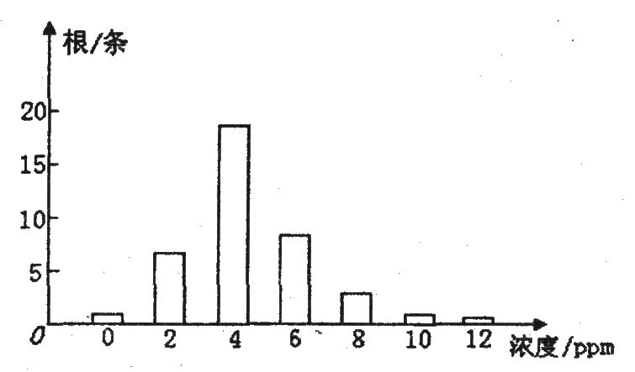
(2)配制一系列具有浓度梯度的萘乙酸溶液5份，编号1～5。
(3)实验步骤：
第一步：将月季枝条随机均分为5等份；
第二步：将5份枝条的基部分别浸泡在1～5号NAA
溶液中；
第三步：一天后，取出枝条分别进行扦插；
第四步：每天对扦插的枝条生根情况进行观察记录。
请回答相关问题：
(1)配制的NAA溶液浓度应依次为 ▲ (浓度梯度差为1．0ppm)。
(2)该实验中的自变量是 ▲ ，因变量是 ▲ ，同时要严格控制无关变量。
(3)请设计本实验的观察记录表 ▲ 。
(4)实验开始前进行预实验的意义是 ▲ 。
[知能定位]本题为探究生长素类似物对植物生根的实验，，属于考纲B等级要求。
[解题关键]解题的关键熟练掌握探究实验的原则。
[答案](1)2ppm、3ppm、4ppm、5ppm、6ppm
(2)NAA溶液的浓度 生根的数量(或长度)
(3)
生根  条数  NAA  浓度  天数 | 2ppm | 3ppm | 4ppm | 5ppm | 6ppm
1
2
3
…
平均值
(4)为进一步的实验摸索出较为可靠的探究范围，以避免由于设计不当，盲目开展实验
[解析]（1）从图中可以看出，最适浓度范围应该在2到6ppm 之间，而且梯度浓度为1ppm。（2）自变量即改变了的量即NAA溶液的 浓度，而因变量为因自变量改变而改变了的结果即生根的数量或者长度。（3）略（4）略。
[易错点击]3中表格设计部分的平均值很多同学容易漏掉。
34．(6分)酵母茵生长的最适宜温度在20℃～30℃之间，能在pH值为3～7.5的范围内生长，在氧气充足的环境中主要以出芽生殖的方式快速增殖。大约每1．5～2小时增殖一代。某研究性学习小组据此探究酵母菌种群在不同的培养液浓度和温度条件下种群密度的动态变化，进行了如下实验，实验操作步骤如下：
第一步：配制无菌马铃薯葡萄糖培养液和活化酵母茵液。
第二步：利用相同多套装置，按下表步骤操作。
装置编号 |  | A | B | C | D
装置容器内  的溶液 | 无菌马铃薯葡萄糖培养液/mL | 10 | 1O | 5 | 5
装置容器内  的溶液 | 无菌水/mL | — | — | 5 | 5
装置容器内  的溶液 | 活化酵母菌液/mL | 0.1 | 0.1 | 0.1 | 0.1
温度(℃) |  | 5 | 25 | 5 | 25
第三步：用血球计数板计数装置中起始酵母菌数目，做好记录。
第四步：将各装置放在其它条件相同且适宜的条件下培养。
第五步：连续7天，每天随机抽时间取样计数，做好记录。
回答下列问题：
(1)改正实验操作步骤中的一处错误 ▲ 。
(2)某同学第5天在使用血球计数板计数时做法如下：
①振荡摇匀试管，取1mL培养液并适当稀释(稀释样液的无菌水中加入了几滴台盼蓝染液)
②先将 ▲ 放在计数室上，用吸管吸取稀释后的培养液。滴于其边缘，让培养液自行渗入，多余培养液 ▲ ，制作好临时装片。
③显微镜下观察计数：在观察计数时只记 ▲ (被、不被)染成蓝色的酵母菌。
(3)如所使用的血球计数板有16个中方格，每l中方格中有25个小方格，每1个小方格容积为0.1mm³⁽1mL=1000mm³)。请推导出1毫升培养液中酵母菌细胞的计算公式：
酵母细胞个数/1mL= ▲ 。
[知能定位]本题以表格信息载体，考查酵母菌种群在不同的培养液浓度和温度条件下种群密度的动态变化，属于考纲C等级要求。
[解题关键]解题的关键是掌握对比对照实验的单一变量原则。
[答案]1）第五步中应每天同一时间（定时）取样。
（2）②盖玻片 用滤纸（吸水纸）吸去 ③不被
（3）平均每个小方格的酵母菌数 × 10 ⁴×稀释倍数
[解析]（1）根据单一变量原则，除了自变量其它的量应该相同，所以每天应该在相同时刻取样。（2）略；略；我们记数的应该是活细胞，活细胞由于细胞膜的特性，不会被染成蓝色。（3）1个小方格的体积是0。1mm³而1ml=1000mm³,所以只需要拿平均每个小方格的酵母菌数量X 10⁴即是1ml稀释液中的酵母菌的数量，而求的是原来培养液中的数量，所以还需要X 稀释的倍数。
[易错点击]单一变量原则理解不够透彻，问题一答错，问题3中受大小方格数母的干扰而计算错误。

